Разработка баз данных в Microsoft Access 2007

Тема: Проектирование информационных баз данных
Анализ предметной области
- Описание предметной области и функции решаемых задач
- Первичные документы и их реквизиты
- Ограничения предметной области

ПРОЕКТИРОВАНИЕ ИНФОРМАЦИОННЫХ БАЗ ДАННЫХ

Проектирование информационных баз данных основывается на исследовании информации, циркулирующей внутри данной предметной области.
Предметная область (ПО) – это совокупность объектов, процессов и связей между ними (банк, завод, склад и так далее). При обследовании ПО выполняется семантический (смысловой) анализ информации данной предметной области.
Рассмотрим некоторые понятия, которые требуются для описания исследуемой ПО.
Информационный объект (ИО) является источником информации. Он может быть материальным (цехи, склады, документы, материалы, поставщики, заказчики и т.д.) и нематериальным (факты, события, процессы, явления и т.д.). ИО - это любая реальная или абстрактная сущность, о которой накапливается информация.
Сущность можно определить как некоторое описание какого-либо объекта. Сведения о сущностях могут поступать из различных сообщений и документов. Каждая сущность характеризуется набором реквизитов.
Реквизиты – это свойства, которыми обладает данная сущность. Реквизит является простейшей неделимой единицей информации, которая отражает количественную (количество, сумма, цена) или качественную (код предприятия, наименование предприятия и так далее) характеристику сущности. Сведения о реквизитах получают на этапе предпроектного обследования, в процессе исследования документооборота. Здесь же учитываются ограничения и допущения.
Состав реквизитов представляет собой структуру ИО. Часто любой ИО называют сущностью из-за его расплывчатого определения.
Совокупность взаимосвязанных данных одной ПО, организованная на машинном носителе средствами системы управления базами данных (СУБД), называется базой данных (БД).
СУБД – это универсальный комплекс программ, предназначенный для создания, ведения и использования базы данных.
рассматриваются (РБД). Информация в реляционных базах данных (РБД) хранится в одной или нескольких взаимосвязанных двумерных таблицах, в каждой из которых находится информация об одном информационном объекте (сущности). Например, сущность ПРЕДПРИЯТИЯ может иметь минимальный набор реквизитов: код предприятия, ИНН, наименование предприятия и адрес.
Если эту информацию представить в виде таблицы, то она будет выглядеть так:

Список предприятий
Код  предприятия | ИНН | Наименование предприятия | Адрес
16101 | 7680313609 | ТЦ Миртех | ул. Солнечная 34, корпус7
16102 | 7680315905 | Завод «Изумруд» | ул. Зеленая, 24
16103 | 5671316598 | АГПК «Изобильненский» | Проезд Шаумяна, 33
16104 | 7651318599 | Филиал нефтяной компании | г. Рыздвяный, ул. Калашникова, 234

Конкретные значения реквизитов в одной строке таблицы называются экземпляром сущности. Сколько в данной сущности экземпляров?
Реквизиты, которые однозначно определяют каждый экземпляр сущности, являются ключевыми.
Кандидатов в ключевые реквизиты может быть несколько в одной сущности. Например, Код предприятия и Наименование предприятия. Так как Код предприятия характеризуется компактным значением и удобен для обработки, то его можно выбрать ключом. Кроме того, Наименование предприятия теоретически может повторяться
По значению ключа можно отыскать нужный экземпляр сущности. Другие реквизиты сущности называются неключевыми или описательными. Ключ и описательные реквизиты находятся в функциональной зависимости.
Ключ может быть простым или составным. Простой ключ содержит один реквизит, составной - несколько.
Составной ключ необходим в том случае, если ни один из реквизитов по отдельности не обеспечивает доступа к нужному экземпляру. Например, в сущности План будет составной ключ:
Код предприятия + Код налога
Код предприятия имеет одинаковые значения в нескольких строках, поэтому одного этого реквизита недостаточно.
План выплат
Код предприятия | Код налога | Сумма
16101 | 01 | 55000
16101 | 02 | 56000
16102 | 01 | 35000
16102 | 02 | 60000
16102 | 03 | 80000
16103 | 01 | 12000
16103 | 02 | 40000
16103 | 03 | 55000

В таблице ключевые реквизиты для удобства располагают в первых столбцах.
Между всеми сущностями, выявленными в предпроектном обследовании, надо установить типы связей.
Связи могут быть одно - однозначные (1:1), одно -многозначные (1:М), много - многозначные (М:N).
Связь 1:1 имеет место, когда каждому экземпляру одной сущности соответствует только один экземпляр второй сущности и наоборот.
Связь 1:М является наиболее часто используемым типом связи между сущностями. В такой связи каждому экземпляру одной сущности могут соответствовать несколько экземпляров другой сущности. Например, сущности Предприятия и План связаны по реквизиту Код предприятия. Одному экземпляру сущности Предприятия с кодом 16101 соответствуют два экземпляра сущности План, а каждому экземпляру сущности План соответствует один экземпляр сущности Предприятия. Такую связь можно представить графически:

План
Предприятия
связь 1:М

Связь М:N означает что каждому экземпляру одной сущности могут соответствовать несколько экземпляров второй сущности. И, наоборот, каждому экземпляру второй сущности может соответствовать тоже несколько экземпляров первой сущности. При создании реляционной базы данных связь М:N не может быть реализована, так как имеет место неопределённость. Такую связь либо не используют, либо разрывают на две связи типа 1:М.
С этой целью выбирают (или создают дополнительную) сущность, имеющую общие реквизиты.
На основании выявленных связей строится ИНФОРМАЦИОННО-ЛОГИЧЕСКАЯ МОДЕЛЬ (ИЛМ). ИЛМ – это модель данных, отображающая предметную область в виде совокупности информационных объектов и структурных связей между ними.

АНАЛИЗ ПРЕДМЕТНОЙ ОБЛАСТИ

Описание предметной области и функции решаемых задач
Общая задача: Разработать базу данных для 2-х подсистем Налоговой инспекции: «Сбор и анализ налогов» и «Управление кадрами»
База данных «Сбор и анализ налогов»
Предметной областью автоматизации являются должностные функции экономиста отдела доходов налоговой инспекции.
Управление любым объектом включает функции:
- планирования;
- учёта и контроля;
- анализа.
В отделе доходов налоговой инспекции имеется план поступлений налогов, составленный на год. План составляется в плановом отделе инспекции по представленным расчетам самих предприятий. План поступает в отдел доходов.
Предприятия должны перечислять налоги ежеквартально примерно равными частями, но имеют право делать платежи чаще, более мелкими суммами (например, ежемесячно) или, наоборот, могут погасить весь платеж раньше одним перечислением.
Каждое перечисление налога осуществляется через банк и оформляется отдельным платежным поручением. Сведения об оплате из банка поступают в налоговую инспекцию.
Налоги, поступающие в местный бюджет, установлены законодательством. Условно будем считать, что таких налогов, пять: налог на прибыль в федеральный бюджет, налог на прибыль в территориальный бюджет, налог на имущество, земельный налог, НДС. Установлены предприятия, находящиеся на территории района, которые обязаны выплачивать указанные налоги. Список таких предприятий имеется в налоговой инспекции.
Должностные функции экономиста отдела доходов заключаются:
- в учете фактически поступивших налоговых платежей;
- в контроле выполнения плана поступлений налогов в бюджет;
- в анализе выполнения плана предприятиями по платежам в бюджет;
- в анализе налоговых поступлений по видам налогов.
Автоматизация указанных задач позволит оперативно вести учет доходов, контролировать их поступление, анализировать структуру налоговых поступлений (по видам налогов) и, тем самым, улучшить качество принимаемых решений.
Из комплекса задач, решаемых налоговой инспекцией, рассмотрим две задачи:
Задача 1. Анализ оплаты налогов по заданному предприятию.
Задача 2. Выявление недоплат налогов на заданную дату по всем предприятиям.

Первичные документы и их реквизиты
В результате обследования предметной области определены следующие входные (первичные) документы:
Справочные документы:

Список предприятий
Код  предприятия | ИНН | Наименование  предприятия | Адрес

Список налогов
Код налога | Наименование

План поступления платежей

Код предприятия ______________
Наименование предприятия _________________________

Код налога | Наименование налога | Сумма

Сведения о платежах по налогам поступают из первичного документа «Платежное поручение» (ПП) следующего вида:

Платежное поручение № _______
“ _____” __________________ 2025 г.
Код предприятия_________
Наименование предприятия _______________________
ИНН предприятия __________________
Банк _______________________ в г. _________________

Сумма оплаты ( прописью ): _______________________

Код налога | Сумма

Уточним, какие первичные документы и реквизиты будут использованы для решения указанных выше задач.

Для задачи 1: Анализ оплаты налогов по заданному предприятию
Реквизит | Наименование  налога | Плановая сумма | Фактическая сумма | Недоплаты
Документ | Список налогов | План поступлений | Платёжное поручение | Вычислить

Для задачи 2: Выявление недоплат налогов на заданную дату по всем предприятиям
Реквизит | Наименование предприятия | Наименование налога | Недоплаты
Документ | Список предприятий | Задача 1 | Задача 1

Таким образом, для решения выбранных задач необходимы первичные документы: Список предприятий, Справочник налогов, План поступления налогов, Платёжное поручение.

Ограничения предметной области
По предметной области «Сбор и анализ налогов» введём некоторые ограничения:
- количество предприятий – не более 15;
- количество видов налогов – не более 5;
- по плану каждое предприятие может иметь несколько видов налогов;
- платежи могут осуществляться частями;
- номер документа по оплате (№ платёжного поручения) может быть одинаковым, но для разных предприятий;
- оплата запланированных сумм производится в 2025 году;
- возможно отсутствие фактической оплаты налога по какому-либо предприятию;
- в одном платёжном поручении могут быть несколько видов налогов (наше ограничение);
- для одного предприятия по одному виду налога могут быть несколько платёжных поручений.

Тема: ПОСТАНОВКА ЗАДАЧИ
- Организационно-экономическая сущность решаемых задач
- Описание выходной информации
- Описание входной информации

ПОСТАНОВКА ЗАДАЧИ

Организационно-экономическая сущность решаемых задач
Одной из основных проблем во взаимоотношениях налоговой инспекции с предприятиями - налогоплательщиками является несвоевременная оплата или неоплата налогов, что усложняет финансовое положение бюджета.
Для решения этой проблемы необходимо своевременно (оперативно) получать информацию о недоплатах, что позволяет принимать соответствующие меры (санкции).
Другой, не менее важной задачей является оценка поступления платежей.
Поэтому поставленные задачи позволят разрешить эти проблемы.
Рассмотрим организационно-экономическую сущность предлагаемого комплекса задач.

Задача 1. Анализ оплаты налогов по заданному предприятию.

Для заданного предприятия надо получить недоплаты по каждому виду налогов. Для решения этой задачи экономист должен иметь по каждому предприятию и каждому виду налогов плановую сумму и суммы оплат. Используются следующие первичные документы, выявленные в результате обследования: Предприятия, Справочник налогов, План поступлений, Платёжное поручение.
В процессе решения задачи экономист реализует функции управления: учёта, контроля и анализа.
Экономическая сущность задачи заключается в необходимости оперативного получения информации о недоплатах по каждому виду налога заданного предприятия и принятии управленческих решений для устранения недоплат.

Задача 2. Выявление недоплат налогов на заданную дату по всем предприятиям.

Для решения второй задачи используются таблица «Список предприятий» и результаты первой задачи.
Экономическая сущность задачи состоит в выдаче на заданную дату сведений о предприятиях и налогах, по которым имеются недоплаты. Это необходимо для анализа недоплат и принятия мер по их устранению.

Описание выходной информации
Выходную информацию представим в виде отчетных форм:
Отчёт для задачи 1
Анализ оплаты налогов по предприятию __________
^{(Предприятие)}
Наименование налога | Плановая сумма | Фактическая сумма | Недоплаты
… | … | … | …
… | … | … | …

Отчёт для задачи 2
Недоплаты предприятий на ________
^{(Дата)}
Наименование предприятия | Наименование налога | Недоплаты
… | … | …
Итого по предприятию |  | …
… | … | …
Всего по предприятиям |  | …

Описание входной информации
Входную информацию делят на условно-постоянную, сохраняющую свои значения на длительный период времени, и, на постоянно меняющуюся оперативно-учётную.
Список предприятий, список налогов относят к условно- постоянной информации, План поступления налогов, платежное поручение относятся к оперативно-учетной информации.
Перечень первичных документов, а также источник и срок поступления представим в виде таблицы:

№  п/п | Наименование документа | Реквизиты | От кого поступает | Срок поступления
1. | Предприятия | Код предприятия  ИНН  Наименование предприятия  Адрес | Финансовые органы | До начала планируемого года
2. | Налоги | Код налога  Наименование налога | Финансовые органы | До начала планируемого года
3. | План | Код предприятия  Код налога  Плановая сумма | Плановый отдел налоговой инспекции | До начала планируемого года
4 | Платежное поручение | Номер документа  Код предприятия  Код налога  Сумма поступления  Дата перечисления | Банк | По мере  перечисления

Тема: РАЗРАБОТКА ИНФОРМАЦИОННОГО ОБЕСПЕЧЕНИЯ
- Анализ входной информации предметной области и выделение информационных объектов
- Определение связей информационных объектов и построение информационно-логической модели (ИЛМ)
- Определение логической структуры базы данных
- Разработка физической структуры базы данных «Сбор и анализ налогов».

РАЗРАБОТКА ИНФОРМАЦИОННОГО ОБЕСПЕЧЕНИЯ

Анализ входной информации предметной области и выделение информационных объектов
Реквизитный состав первичных документов:
код предприятия, наименование предприятия, код налога, наименование налога, плановая сумма, номер документа, сумма поступления, дата перечисления.
Необходимо проанализировать каждый реквизит на наличие взаимосвязей с другими реквизитами. Реквизит приобретает смысл только тогда, когда он связан с другими реквизитами, обладающими смысловым единством.
Например, реквизиты Код предприятия и Наименование предприятия отражают сведения о предприятиях. Код налога и Наименование налога - сведения о видах налогов. Наименование предприятия, Наименование налога, Плановая сумма - эти реквизиты отражают сведения о плане поступления всех видов налогов для каждого предприятия. Плановая сумма поступлений зависит от того, к какому предприятию и к какому виду налога она относится.
Среди реквизитов, описывающих сущность, можно выделить один или несколько реквизитов, которые однозначно идентифицируют (определяют) экземпляр сущности. Такой реквизит является ключом. Другими словами, ключевые реквизиты определяются разработчиком базы данных для поиска строки в таблице.
Между ключом и другими реквизитами (описательными) существует функциональная зависимость. Например, существует функциональная зависимость между кодом предприятия и его наименованием.
По ключу можно отыскать любой нужный экземпляр среди других экземпляров сущности. Кандидатов в ключевые реквизиты в группе реквизитов может быть несколько.
Из реквизитов Код предприятия и Наименование предприятия выберем в качестве ключа Код предприятия, так как этот реквизит характеризуется компактным значением и удобен для обработки. В дальнейшем в других сущностях вместо наименования в качестве ключа будем выбирать код.
В группе реквизитов, которая характеризует план поступления налогов, одного реквизита для ключа мало, т.к. каждое предприятие может иметь несколько видов налогов. Значит, Код предприятия не определит однозначно экземпляр сущности (строки). В качестве ключа здесь выступают Код предприятия и Код налога.
Факт поступления платежей из платёжных поручений по предприятиям и видам налогов можно свести в таблицу:

Номер  док. | Дата | Код предприятия | Наименование предприятия | ИНН | Банк | Код налога | Сумма
01 | 13.03.26 | 16101 | ……. | … | … | 01 | 59000
01 | 13.03.26 | 16101 | …….. | … | … | 02 | 50000
01 | 13.12.25 | 16102 | …….. | … | … | 03 | 150000
… | … | … | … | … | … | … | …

Для устранения избыточной информации при автоматизированной обработке появилась необходимость в представлении данных в виде двух таблиц.
Таблица 1. Все общие сведения о платежах: номер документа, дата перечисления, код предприятия, наименование предприятия, ИНН и банк представлены в таблице Список платежей один раз для каждого документа.
Для упрощения дальнейшёй работы оставим в таблице Платежи только реквизиты: номер документа, дата перечисления и код предприятия.
Платежи
Номер  документа | Дата | Код  предприятия | Наименование  предприятия | ИНН | Банк
01 | 13.03.26 | 1601 | ……. | … | …
01 | 13.03.26 | 1601 | …….. | … | …
01 | 13.12.25 | 1602 | …….. | … | …
… | … | … | ……. | … | …

Таблица 2. Спецификация платежей включает реквизиты: номер документа, код предприятия, код налога и сумма оплаты.
Спецификация платежей
Номер документа | Код  предприятия | Код налога | Сумма
01 | 16101 | 01 | 50000
01 | 16101 | 02 | 56000
01 | 16102 | 03 | 39000
… | … | … | …

Таким образом, выделение спецификации позволяет сократить объём информации в памяти компьютера и трудоёмкость ввода данных.
В качестве составного ключа для первой таблицы используется Номер документа + Код предприятия, так как один номер документа может соответствовать разным предприятиям.
Для второй таблицы этого ключа недостаточно, так как он повторяется. Поэтому используется составной ключ Номер документа + Код предприятия + Код налога.
Покажем на следующей схеме функционально-зависимые реквизиты, не повторяющиеся в каждой группе.

РЕКВИЗИТЫ | ИНФОРМАЦИОННЫЕ ОБЪЕКТЫ
РЕКВИЗИТЫ | Предприятия | Налоги | План | Платежи | Спецификация платежей
Код предприятия
Наименование предприятия
Код налога
Наимен. налога
Плановая сумма
Номер документа
Сумма оплаты
Дата перечисления

Жирной линией на схеме выделены ключевые реквизиты.
Итак, для решения задач выделены пять групп (ИО) с ключевыми реквизитами (ключи подчеркнуты):
Предприятия (Код предприятия, наименование предприятия);
Налоги(Код налога, наименование налога );
План (Код предприятия, код налога, плановая сумма);
Платежи (Номер документа, код предприятия, дата перечисления);
Спецификация платежей (Номер документа, код предприятия, код налога, сумма оплаты).

Определение связей информационных объектов и построение информационно-логической модели (ИЛМ)
В результате анализа получили пять ИО или сущностей. Проведем парный анализ связей между ними:
Предприятия Платежи (Предприятия - главный ИО, Платежи - подчиненный ИО). Тип связи 1:М, т.к. одно предприятие может сделать несколько платежей в погашение одного вида налога, но один платеж соответствует одному предприятию. Связь между этими объектами обеспечивается с помощью реквизита Код предприятия.
Налоги Спецификация платежей (Налоги - главный ИО, Спецификация платежей - подчиненный ИО). Тип связи 1:М, т.к. один вид налога может погашаться несколькими суммами, но одна сумма соответствует одному виду налога. Связь между этими объектами обеспечивается с помощью реквизита Код налога.
Предприятия План (Предприятия - главный ИО, План - подчиненный ИО). Тип связи 1:М, т.к. каждому предприятию планируются плановые суммы по нескольким видам налогов, но каждая плановая сумма по каждому виду налога относится только к одному предприятию. Связь между этими объектами обеспечивается с помощью реквизита Код предприятия.
Налоги План (Налоги - главный ИО, План - подчиненный ИО). Тип связи 1:М, т.к. каждому виду налога соответствует много плановых сумм, но каждая плановая сумма относится только к одному виду налога. Связь между этими объектами обеспечивается с помощью реквизита Код налога.
Платежи Спецификация платежей (Платежи – главный ИО, Спецификация платежей – подчинённый ИО). Тип связи 1:М, т.к. каждому номеру платёжного поручения соответствует оплата по нескольким видам налогов. Но оплата одного вида налога относится к одному номеру платёжного поручения. Связь между этими объектами обеспечивается реквизитами Номер документа и Код предприятия.
После того, как установлены связи между сущностями, возможно построение информационно-логической модели.
ИНФОРМАЦИОННО-ЛОГИЧЕСКАЯ МОДЕЛЬ (ИЛМ) - это модель данных, отображающая предметную область в виде совокупности информационных объектов и структурных связей между ними.
Правила построения ИЛМ связаны с упорядочением ИО по уровням иерархии. Такой способ изображения по уровням называют канонической формой ИЛМ. Рассмотрим формальный способ установления уровней иерархии. Этот способ особенно необходим, когда количество ИО велико.
Способ основан на использовании матрицы смежности – квадратной матрицы (количество строк и столбцов равно числу ИО). Составим исходную матрицу смежности для рассматриваемого примера:

 | Предприятия | Налоги | План | Платежи | Спец-я платежей
Предприятия |  |  | 1 | 1
Налоги |  |  | 1 |  | 1
План
Платежи |  |  |  |  | 1
Спец-я платежей
Сумма по столбцу | 0 | 0 | 2 | 1 | 2

Значения «1» в матрице смежности записывается в том случае, если между ИО в строке и ИО в столбце имеется связь один – ко - многим. Использовать установленные ранее связи.
Нулевые суммы получились по столбцам Предприятия и Налоги. Если сумма по столбцу равна нулю, то столбец и строка с таким же именем вычёркиваются (выделяются серым цветом), а оставшиеся строки и столбцы образуют новую матрицу смежности. Вычеркнутые ИО выносятся на нулевой уровень иерархии.
В нашем примере нулевые суммы получились в столбцах Список предприятий и Справочник налогов. Следовательно, они определяют нулевой уровень.

После этого получится следующая матрица:

 | План | Платежи | Спецификация платежей
План
Платежи |  |  | 1
Спецификация платежей
Сумма по столбцу | 0 | 0 | 1

Во второй матрице смежности нулевые суммы получились в столбцах План и Платежи. Следовательно, эти столбцы в ней вычёркиваются, а План и Платежи определяют первый уровень.

 | Спецификация платежей
Спецификация платежей
Сумма по столбцу | 0

Спецификация платежей располагается на втором (последнем) уровне.
На рисунке показана каноническая информационно- логическая модель (ИЛМ):
предприятия
налоги
0-й уровень

платежи
План
1-й уровень

Спец-я платежей
2-й уровень

Определение логической структуры базы данных
Логическая структура РБД определяется совокупностью логически связанных реляционных таблиц.
Логические связи соответствуют структурным связям между объектами в инфологической модели, каждый ИО в логической структуре отображается соответствующей реляционной таблицей.
Связи между таблицами осуществляются посредством общих реквизитов (ключевых или неключевых). Логическая структура РБД имеет следующий вид:

предприятия |  |  | Налоги
Код пред. | Наим. пред |  | Код налога | Наим. налога

Код пред. | Код налога | Сумма плана |  | Номер документа | Код пред. | Дата
План |  |  |  | Платежи

Номер документа | Код пред. | Код налога | Сумма оплаты
Спецификация платежей

Разработка физической структуры базы данных

Физическое моделирование БД - это способ размещения информации на машинных носителях. Правила перехода от логической реляционной структуры к физической заключаются в следующем:
- каждая реляционная таблица превращается в таблицу БД;
- каждый столбец таблицы - в поле таблицы;
- каждая строка таблицы - в запись таблицы.
В процессе физического проектирования РБД необходимо:
- присвоить имена таблицам;
- присвоить имена полям таблиц.
Соответствие документов и таблиц БД
Имя документа | Имя таблицы БД
Предприятия | Предприятия
Налоги | Налоги
План | План
Список платежных поручений | Платежи
Список платежных поручений | Спецификация платежей

Таблицы базы данных заполняются на основе входных (первичных) документов. Например, в таблице Предприятия имена полей КОД_ПРЕД и НАИМ_ПРЕД.

Заполнение таблиц
Заполнить таблицы исходными данными. Для упрощения решаемых задач сократим количество реквизитов в исходных таблицах. На основании этих данных произвести вручную расчёты для задачи 1 и задачи 2.
Следует подчеркнуть, что заполнение таблиц исходными данными должно осуществляться в полном соответствии с ограничениями, допущениями и особенностями ПО.
Заполненные конкретными значениями таблицы выглядят так:
16101 | ТЦ Миртех
16102 | Завод «Изумруд»
16103 | АГПК «Изобильненский»
16104 | Филиал нефтяной компании

Предприятия Налоги
Код пред-приятия | Наименование предприятия |  | Код налога | Наименование налога
16101 | ТЦ Миртех |  | 01 | Налог на имущество
16102 | Завод «Изумруд» |  | 02 | Налог на прибыль в территориальный бюджет
16103 | АГПК «Изобильненский» |  | 03 | НДС
16104 | Филиал нефтяной компании |  | 04 | Налог на прибыль в федеральный бюджет
17101 |  |  | 05 | Земельный налог
План Список платежей
Код пред. | Код налога | Сумма  плановая |  | Номер  документа | Код пред. | Дата  перечис-ления
16101 | 01 | 20000 |  | 01 | 16101 | 06.02.25
16101 | 02 | 60000 |  | 01 | 17102 | 06.02.25
16102 | 01 | 75000 |  | 02 | 18101 | 07.04.25
17102 | 02 | 80000 |  | 03 | 19101 | 08.02.25
17102 | 03 | 40000 |  | 03 | 16102 | 10.03.25
18103 | 01 | 70000 |  | 04 | 16101 | 12.03.25
19103 | 02 | 80000 |  | 04 | 16103 | 06.02.25
20103 | 03 | 85000 |  | 05 | 17103 | 28.03.25
 |  |  |  | 06 | 16102 | 31.03.25

Спецификация платежей
Номер документа | Код предприятия | Код налога | Сумма оплаты
01 | 16101 | 1 | 150000
01 | 16101 | 2 | 150000
01 | 16102 | 3 | 250000
02 | 16101 | 1 | 60000
03 | 16101 | 3 | 60000
03 | 17102 | 4 | 120000
03 | 16102 | 3 | 170000
04 | 17101 | 1 | 130000
04 | 17103 | 1 | 120000
04 | 18103 | 2 | 100000
05 | 18103 | 1 | 500000
06 | 18102 | 2 | 200000
06 | 19102 | 3 | 100000

Примечание: данные задаются произвольно по количеству значений и содержанию с учётом ограничений.

По приведенным исходным данным выполним вручную решение поставленных задач.

Задача 1. Анализ оплаты налогов по заданному предприятию.

- Отберём платёжные поручения для заданного предприятия «Завод бытовой химии».
- По отобранным платёжным поручениям вычисляем общие суммы оплаты по каждому виду налога.
- Затем найдём отклонение между фактической и плановой суммой по каждому виду налога для заданного предприятия.
В результате получим:

Анализ оплаты налогов по предприятию ТЦ Миртех
Наименование налога | Сумма плановая | Сумма оплаты | Недоплаты
Налог на имущество | 150000 |  | 15000
Налог на прибыль | 400000 | 30000 | 10000
НДС | 600000 | 40000 | 20000

Задача 2. Выявление недоплат налогов на заданную дату по всем предприятиям.

- Отберём платежи на заданную дату (06.02.25). Из отобранных платёжных поручений рассчитаем общие суммы по каждому виду налога для каждого предприятия.
- Найдём недоплаты (план - факт) > 0.
- Вычислим итоговые суммы по каждому налогу и в целом по предприятию. В результате получим:
Недоплаты предприятий на 06.02.25
Наименование предприятия | Наименование налога | Недоплаты
ТЦ Миртех | НДС | 30000
ТЦ Миртех | Налог на прибыль | 30000
ТЦ Миртех | Налог на имущество | 15000
Итого по предприятию |  | 75000
Завод «Изумруд» | Налог на прибыль | 300000
Завод «Изумруд» | Налог на имущество | 100000
Итого по предприятию |  | 400000
АГПК «Изобильненский» | НДС | 250000
АГПК «Изобильненский» | Налог на прибыль | 100000
АГПК «Изобильненский» | Налог на имущество | 700000
Итого по предприятию |  | 105000
Всего |  | 2200000

Тема: Реализация в СУБД ACCESS
СУБД Access является универсальным средством для создания и обслуживания баз данных, обеспечения доступа к данным, их обработки.

Реляционные базы данных (РБД)
СУБД Access работает с реляционной базой данных и позволяет создавать схему данных, наглядно отражающую связи между таблицами.
РБД - это совокупность взаимосвязанных двумерных (реляционных) таблиц. Каждая таблица отражает одну сущность.
В РБД связи между двумя таблицами обеспечиваются по ключу связи (ключ главной таблицы). В схеме данных, построенной СУБД Access, могут быть использованы только одно - однозначные и одно - многозначные связи. Типы связей были рассмотрены при построении информационно-логической модели предметной области.

Объекты Access
Таблицы создаются пользователем для хранения информации в базе данных. Каждой сущности соответствует одна таблица. Столбцы таблицы содержат значения реквизитов и называются полями таблицы. Строки таблицы состоят из значений полей и называются записями таблицы.
Запросы создаются пользователем для выборки необходимых данных из одной или нескольких таблиц или запросов. В запросе можно выполнить вычисления и получить результат в виде таблицы, произвести обновление данных, добавление и удаление записей в таблицах.
Формы предназначены для создания удобных экранных форм первичных документов (привычных для пользователя). Формы используются для ввода и просмотра данных.
Отчеты служат для формирования выходных документов.

Запуск Access
После загрузки операционной системы Windows на панели задач нажать кнопку Пуск, выбрать пункт меню Программы. Найти в папке Microsoft Office программу Microsoft Access 2007 и запустить ее.

Основные элементы окна Access
Окно приложения Microsoft Access включает строку меню, панель инструментов и строку состояния. Назначение элементов окна одинаково для всех приложений, входящих в Microsoft Office (Word, Excel, Access и др.).

СОЗДАНИЕ НОВОЙ БАЗЫ ДАННЫХ
Выполнено проектирование базы данных: построены логическая и физическая модели, разработаны данные. На их основе база данных будет реализована практически.
Построение базы данных проводить в следующем порядке:
- создание структур таблиц в соответствии с физической моделью;
- создание схемы данных в соответствии с логической моделью;
- проектирование форм для ввода входной информации;
- ввод данных;
- проектирование запросов;
- создание отчетов;
- проектирование кнопочной формы.

Создание файла базы данных
Практическое задание 1: Создать новую базу данных и таблицы
После загрузки Access открывается диалоговое окно Приступая к работе с Microsoft Office Access, в котором следует выбрать Новая база данных.
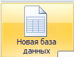

В окне Имя файла ввести имя и выбрать папку, в которой временно будет храниться БД.
Закроем открывшуюся автоматически Таблицу 1.
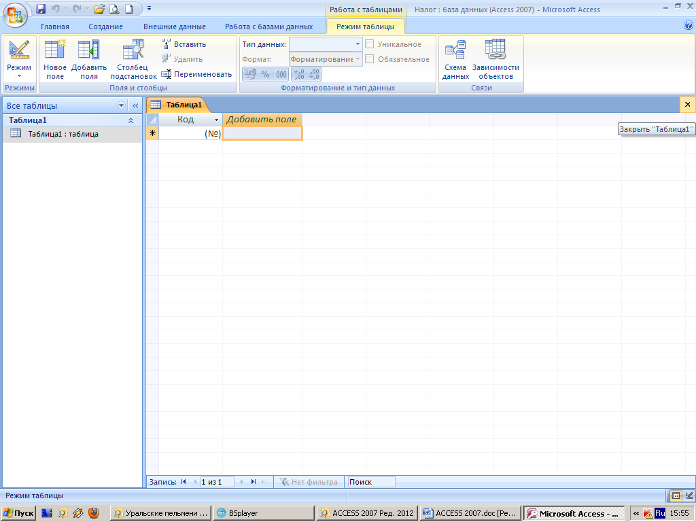

Создание таблиц базы данных
Создание таблиц БД возможно несколькими способами:
- создание структуры таблиц в режиме конструктора;
- создание таблицы путем ввода данных;
- создание таблицы с помощью мастера таблиц.

Во вкладке Создание выберем Конструктор таблиц:
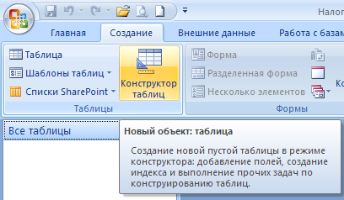

Описание структуры таблиц базы данных представлено в таблице.

Имя  таблицы | Имя  поля | Ключ | Тип  данных | Размер, формат поля
Предприятия | Код предприятия | Да | Текстовый | 5
Предприятия | Наименование предприятия | - | Текстовый | 12
Налоги | Код налога | Да | Текстовый | 6
Налоги | Наименование налога | - | Текстовый | 30
План | Код предприятия | Да | Текстовый | 5
План | Код налога | Да | Текстовый | 6
План | Сумма | - | Денежный
Платежи | № документа | Да | Текстовый | 6
Платежи | Код предприятия | Да | Текстовый | 3
Платежи | Дата | - | Дата/время | Краткий формат
Спецификация платежей | № документа | Да | Текстовый | 4
Спецификация платежей | Код предприятия | Да | Текстовый | 4
Спецификация платежей | Код налога | Да | Текстовый | 4
Спецификация платежей | Сумма | - | Денежный

Типы данных и их свойства:
Текстовый или символьный тип данных применяют для тех полей, которые не участвуют в расчетах.
Числовой тип задают числовым данным (например, количество).
Денежный тип задают денежным данным (например, сумма, цена).
Тип дата/время - используется для формирования дат.
Размер поля устанавливается для каждого типа данных по определенным правилам.
Для текстового поля размер задается от 1 до 255 байт (или символов). По умолчанию он устанавливается автоматически равным 255 байт. Для экономии памяти размер поля определяется по максимальному размеру данного.
Для числового поля размер выбирается из предлагаемого списка.
Замечание: размер поля определяется максимальным значением этого поля в документе.
- Число десятичных знаков - это число цифр после запятой. Устанавливается выбором из раскрывающегося списка.
- Подпись выносится в заголовки полей объектов. По умолчанию в подпись выносится имя поля.
- Условие на значение определяет требования к вводимым данным. Например, >0. Это условие не позволит ввести число меньше нуля или равно нулю. Во время ввода данных осуществляется контроль. Можно ввести сообщение, которое будет выводиться в диалоговом окне при попытке ввести данные не удовлетворяющие заданному условию. Это свойство не является обязательным.
- Обязательное поле. Если указывается Да, то пустые значения данного поля не допускаются. Ключевое поле всегда обязательное!
- Индексированное поле. Индексы позволяют ускорить поиск записей в больших таблицах. По номеру записи осуществляется прямой доступ к искомой записи в таблице. Для свойства Индексированное поле при наличии простого ключа устанавливается значение Да (Совпадения не допускаются). Пример – Код предприятия или Код налога в таблицах Предприятия и Налоги. Для составных ключей из списка выбираются Да (Допускаются совпадения). Пример - таблицы План, Платежи и Спецификация платежей.
- Формат поля. Формат задает правила представления данных при выводе на экран или печать. Поля типов Числовой, Дата/время, Денежный имеют определенные форматы вывода данных. Формат можно выбрать в ячейке свойства Формат поля. Можно также создать собственные форматы вывода для всех типов данных. Для даты будем использовать Краткий формат даты, а для денежных данных – формат Денежный. В числовом формате необходимое число десятичных знаков пользователь выбирает из списка (например, 2 знака).

Для обозначения ключевого поля надо сделать поле активным и нажать на панели инструментов кнопку Ключевое поле. Слева от имени ключевого поля появится символ Ключ.
Если ключ составной, ключевые поля расположить в начале таблицы, установить курсор слева от Имя поля, нажать левую кнопку мыши и, не отпуская ее, протянуть по всем ключевым полям. Затем на панели инструментов нажать кнопку Ключевое поле. Слева от имени каждого ключевого поля появится символ Ключ.
- Можно также выделить необходимые поля при нажатой клавише Ctrl. Это действие необходимо проделать при указании ключевых полей в таблицах План, Платежи и Спецификация платежей.
Для сохранения структуры таблицы закрыть ее, а затем ввести имя. По умолчанию система предлагает имя Таблица 1, Таблица 2 и так далее.

Примечание. Если первичный ключ не был определен, Microsoft Access при сохранении таблицы спросит, нужно ли создать ключевое поле. Выбрать кнопку Нет, сохранить таблицу, затем открыть ее в режиме конструктора и определить ключевые поля.

- Имена объектов Microsoft Access должны содержать не более 255 символов и могут включать любые комбинации букв, цифр, пробелов и специальных символов за исключением точки (.), восклицательного знака (!), надстрочного символа (`) и прямых скобок ([ ]). Имя не должно начинаться с пробела. Сохранить таблицу Предприятия.
Затем последовательно создать структуры таблиц и Налоги, План, Платежии Спецификация платежей.

Корректировка структуры таблицы
В режиме Конструктор выполняются действия для корректировки структуры таблицы базы данных.
Вставить новое поле в структуру таблицы. Для этого необходимо выделить строку, перед которой надо ввести новое поле и нажать клавишу Insert. Появится пустая строка для внесения нового поля.
Переместить поля. Выделить поля, которые надо переместить (для выделения одного поля щелкнуть область выделения строки этого поля, для выделения нескольких полей протащить указатель по областям выделения строк этих полей), нажать и удерживать кнопку мыши над областью выделения строки выделенного поля. Microsoft Access отобразит тонкую горизонтальную черту над последней выделенной строкой. Перетащить эту горизонтальную черту на строку, над которой требуется поместить перемещаемые поля.

Примечание. При изменении порядка полей в режиме конструктора таблицы изменяется порядок, в котором эти поля хранятся в таблице, а также порядок столбцов в режиме просмотра этой таблицы.

Удалить поле из описания структуры. Для этого нужно - выделить строку с удаляемым полем и нажать клавишу Delete.. Строка будет удалена.

Изменение или удаление ключевого поля рекомендуется выполнять до ввода данных в таблицу и построения схемы базы данных. Для отказа от определения ключевого поля сделать это поле активным в окне конструктора таблицы. Нажать кнопку Ключевое поле на панели инструментов, символ ключ исчезает.

Результатом выполнения заданий № 1 является: файл БД, таблицы БД в соответствии с ИЛМ.

СХЕМА ДАННЫХ В ACCESS
Схема данных в Access строится на основе информационно-логической модели, разработанной при проектировании базы данных. В ней определяются и запоминаются связи между таблицами. Эти связи используются при создании форм, запросов, отчетов, а также обеспечивают целостность взаимосвязанных данных при корректировке таблиц.

Создание схемы данных
Практическое задание 2. Создать схему данных для базы данных

Для создания схемы данных нажать кнопку Схема данных на панели Работа с базами данных:
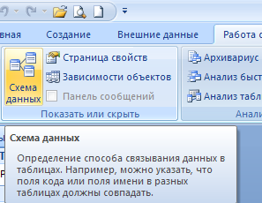
Затем в окне Добавление таблицы добавить все созданные таблицы
Закрыть окно Добавление таблицы. На экране появятся все выбранные таблицы со списками полей. Таблицы можно перемещать с помощью левой кнопки мыши. В главной таблице выбрать поле, по которому устанавливается связь. Затем при нажатой кнопке мыши соединить это поле с соответствующим полем подчиненной таблицы.
При установлении связи между таблицами Предприятия и Платежи связь осуществляется по полю Код предприятия. После того, как намечена очередная связь между таблицами, появляется окно Изменение связей, в котором должен быть определен тип отношения один-ко-многим.

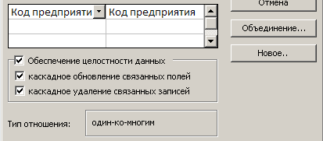

Обеспечение ссылочной целостности данных
Если на связь между таблицами наложены условия ссылочной целостности, то Access не позволит:
- добавлять в подчиненную таблицу записи с ключом связи, которого нет в записи главной таблицы. Например, нельзя будет добавить в таблицы План и Платежизаписи с кодом предприятия, которого нет в главной таблице Список предприятий;
- изменять значение ключа связи в главной таблице, так как это приведет к изменению ключа связи в записях подчиненной таблицы;
- удалять запись в главной таблице, если не удалены записи с соответствующим ключом связи в подчиненной таблице.
Эти правила делают невозможным случайное удаление или изменение связанных данных. Их нарушение приведет к выводу на экран диалогового окна с предупреждением, а действие выполнено не будет.
Чтобы преодолеть ограничения на удаление или изменение связанных записей, сохраняя при этом целостность данных, следует включить режимы каскадного обновления и каскадного удаления.
Режимы каскадного удаления записей и каскадного обновления данных в таблицах, на которые наложены условия целостности, позволяют упростить обновление и удаление данных из связанных таблиц.
При установке флажка Каскадное обновление связанных полей изменение значения в ключевом поле главной таблицы приводит к автоматическому обновлению соответствующих значений во всех связанных записях. Например, при изменении значения кода предприятия в таблице Предприятия будут изменены значения этого кода предприятия в таблицах План и Платежи.
При установке флажка Каскадное удаление связанных записей удаление записи в главной таблице приводит к автоматическому удалению связанных записей в подчиненной таблице.
Установить связи между таблицами. Поставить флажки Обеспечение целостности данных, Каскадное обновление связанных полей и Каскадное удаление связанных полей. Для всех связей должен быть установлен тип отношения один-ко-многим.
Между таблицами Платежи и Спецификация платежей связь строится по составному ключу №_ДОК + КОД_ПРЕД.
Для выделения составного ключа нужно нажать клавишу Ctrl и, не отпуская ее, отметить кнопкой мыши поля №_ДОК и КОД_ПРЕД таблицы Платежи. Соединить выделенные поля с соответствующими полями таблицы Спецификация платежей.
В открывшемся диалоговом окне должен установиться тип отношения один-ко-многим. В окне Связанная таблица/запрос с помощью полей со списками необходимо установить поля связей, соответствующие главной таблице. Поставьте флажки Обеспечение целостности данных, Каскадное обновление связанных полей и Каскадное удаление связанных полей.
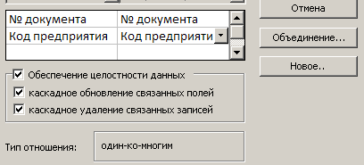
После того, как все связи установлены, сохранить схему данных.
Замечание: значок ∞ означает отношение много, а 1 – один. Такое обозначение на линиях связей появляется при установке флажка

Сохранить схему данных и добавить в каждую таблицу по 1 записи.

Обеспечение ссылочной целостности.

Корректировка схемы данных
Созданную схему данных можно корректировать:
- Для удаления связей в окне Схема данных выделить линию связи щелчком мыши (линия становится жирной) и нажать клавишу Delete. Подтвердить удаление.
- Для удаления таблиц на схеме сделать активной удаляемую таблицу. Нажать клавишу Delete. Перед удалением таблицы удалить все связи!

Замечание: Если после создания схемы данных требуется изменить или удалить ключевое поле в структуре таблицы, то сначала следует удалить связи с этой таблицей в схеме данных.

Результатом выполнения заданий № 2 является правильно построенная схема БД добавлено по 1 записи в каждую таблицу.

Тема: СОЗДАНИЕ ПОЛЬЗОВАТЕЛЬСКИХ ФОРМ
Пользовательская форма позволяет отображать данные на экране в виде входного (первичного) документа. С помощью форм удобно вводить в таблицы данные входных документов, просматривать или редактировать записи таблиц. Формы создаются после того, как разработаны таблицы и схема данных.
Создадим форму с помощью мастера форм, затем отредактируем ее с помощью конструктора.

Мастер форм

Однотабличная форма
Рассмотрим пример создания однотабличной формы.
Практическое задание 3. Создать формы для таблиц Предприятия, Налоги и План.
Разместить кнопки:
для перехода по записям,
- для добавления записи,
- удаления записи,
- поиска необходимой записи
- закрытие формы
На вкладке Создание нажать кнопку Другие формы и в развернувшемся списке выбрать Мастер форм.
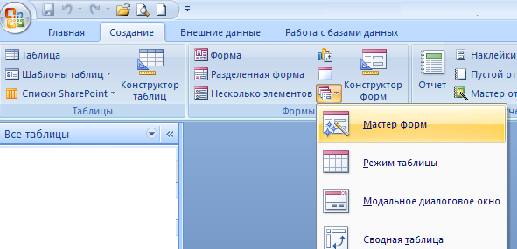
В открывшемся окне Создание форм выбрать из списка таблицу Предприятия.
В Доступные поля выбрать все поля, нажав кнопку >>. Эти поля будут перемещены в окно Выбранные поля. Нажать кнопку Далее.
Назначение кнопок:
- > - передача выделенного поля из окна Доступные поля в окно Выбранные поля;
- >> - передача всех полей из окна Доступные поля в окно Выбранные поля;
- < - возврат выделенного поля из окна Выбранные поля в окно Доступные поля;
- << - возврат всех полей из окна Выбранные поля в окно Доступные поля.
В следующем окне Создание форм выбрать из списка (в один столбец, ленточный, табличный, выровненный) любой внешний вид формы. Например, в один столбец. Нажать кнопку Далее > .
Следующим шагом выбрать из списка любой стиль, например, Официальный. Нажать кнопку Далее >.
В следующем окне предлагается задать имя для формы. По умолчанию имя формы совпадает с именем таблицы Справочник предприятий.
Можно ввести другое имя по своему усмотрению. Ниже, в этом же окне, предлагается выбрать Дальнейшие действия: открытие формы для просмотра и ввода данных или изменение макета формы. Выбрать первое действие и нажать кнопку Готово.
Через полученную форму добавьте еще одно предприятие.

Закрыть форму. В списке форм окна: база данных появится созданная форма. Разместите кнопки (см задание!).
Далее необходимо аналогично создать однотабличные формы Справочник налогов и План выплат. Заполним данными таблицы БД через созданные формы (три) исходными данными см выше

При заполнении форм данными следует придерживаться определённых требований к последовательности их заполнения в соответствии со схемой данных:
- сначала заполняются справочные данные, а затем учётные;
- независимо могут заполняться те формы (таблицы), которые не подчинены каким-либо другим таблицам в одно-многозначных связях.

Результатом выполнения заданий № 3 являются созданные в БД формы (Справочник предприятия, Справочник налогов, План выплат) с обязательным размещением кнопок

Многотабличная форма
На основе связанных таблиц можно создать составную форму.

Практическое задание № 4. Создать составную форму для таблиц Платежи и Спецификация платежей с помощью мастера форм.
Выполнить последовательность действий:
- на вкладке Создание нажать кнопку Другие формы и в развернувшемся списке выбрать Мастер форм;
- в окне Создание форм выбрать из списка таблицу Платежи, а из неё поля № документа, Код предприятия, Дата, а затем выбрать таблицу Спецификация платежей и перенести поля Код налога и Сумма. Нажать кнопку Далее >;
- в следующем окне Создание форм проверить установку переключателя в положение Подчиненные формы, нажать кнопку Далее >;
- выбрать внешний вид подчиненной формы. Например, ленточный (поставить флажок), нажать Далее > и в следующем окне выбрать стиль;
- в последнем окне Создание форм предлагается задать форме имя Платежи. Проверить наличие флажка Открыть форму для просмотра и ввода данных. Нажать Готово.

Появляется составная форма, в которой отражены объединенные данные из таблиц Список платежей и Спецификация платежей. Закрыть форму.

Конструктор форм
Для редактирования созданных форм используется Конструктор форм.

Практическое задание № 5. Отредактировать созданную форму Платежи: ввести общий заголовок Платежное поручение № и расположить заголовки полей и поля в соответствующие места формы.

Для редактирования открытой формы можно использовать кнопку панели инструментов Режим, выбрав из списка Конструктор. Если конструктор формы не открыт, щелкните по форме Платежи правой кнопкой мыши и выберете из развернувшегося списка Конструктор.
Многотабличная форма состоит из главной формы и подчинённой. В главной и подчинённой формах имеются одни и те же области: Заголовок формы, Область данных, Примечание формы.

Редактирование главной формы
В появившемся окне формы Платежи установить курсор на горизонтальную границу областей Заголовок формы и Область данных (появляется крестообразный курсор) и протащить вниз левой кнопкой мыши для образования места под заголовок.
На панели элементов Элементы управления вкладки Конструктор
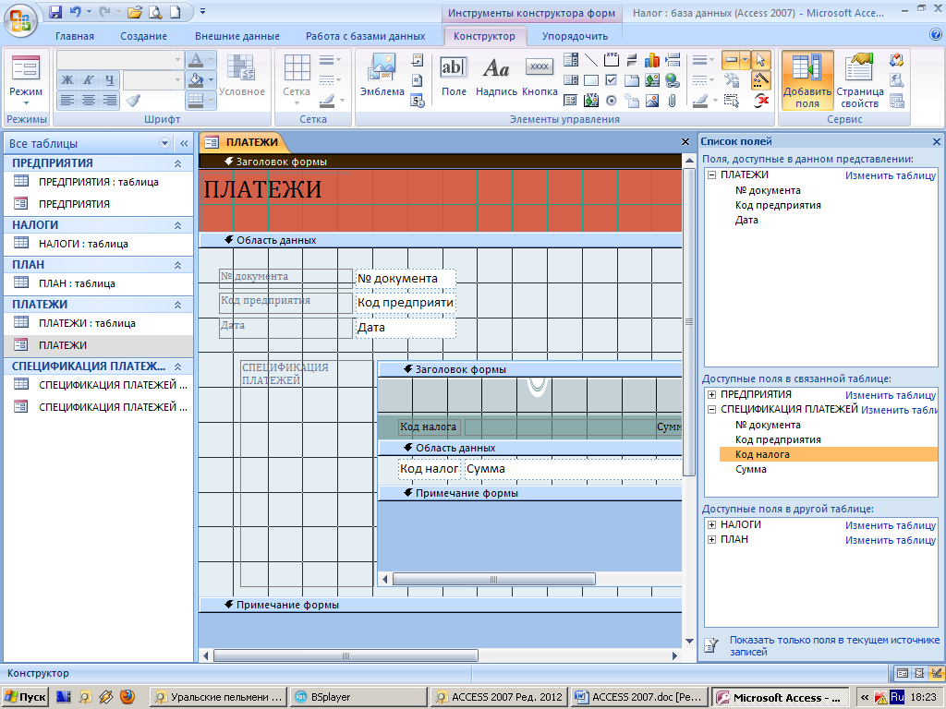
должны быть включены кнопки Выбор объектов и Мастера
Включить на панели элементов кнопку 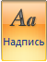 (Надпись), переместить видоизмененный курсор +А в левый верхний угол области заголовка формы. Нажать левую кнопку мыши и, не отпуская ее, растянуть рамку до необходимого размера заголовка.
Ввести заголовок Платежное поручение №, нажать Enter, после чего выделяется рамка заголовка для его редактирования. Изменение размера и цвета шрифта, цвета фона и рамки выполнить с помощью панели инструментов Шрифт.
Замечание: Для выделения редактируемого объекта, необходимо щёлкнуть по нему левой кнопкой мыши.
Microsoft Access автоматически объединяет поля в Макет. Это позволяет перемещать связанные поля, как единое целое. Однако для перемещения полей по отдельности следует этот Макет удалить. Для этого необходимо выделить интересующие нас поля, нажав клавишу Shift и кликая левой кнопкой мыши по полям формы. Затем щелкнуть по выделенным полям правой кнопкой мыши. В развернувшемся списке выбрать Макет и Удалить.

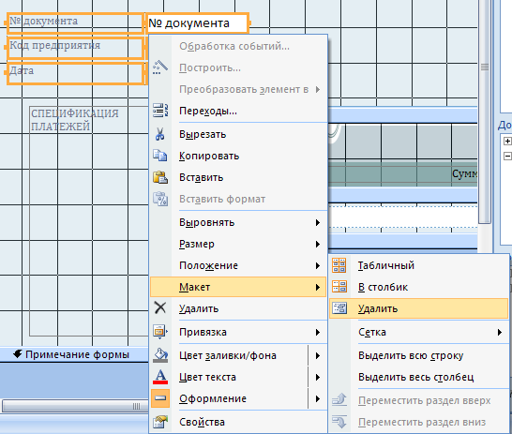

Чтобы изменить расположение поля проще всего воспользоваться командами Вырезать и Вставить контекстного меню, вызывая его щелчком правой кнопки мыши.
Для изменения расположения поля № документа указанным приёмом перенести его в область заголовка формы и расположить после текста платёжное поручение №.
Для повышения эффективности ввода данных в Access используются Поля со списком. Это необходимо, чтобы в главной форме ввод наименования предприятия обеспечивался через выбор из списка, а код предприятия вводился автоматически.
В режиме конструктора формы Платежи выберем на панели элементов кнопку Поле со списком 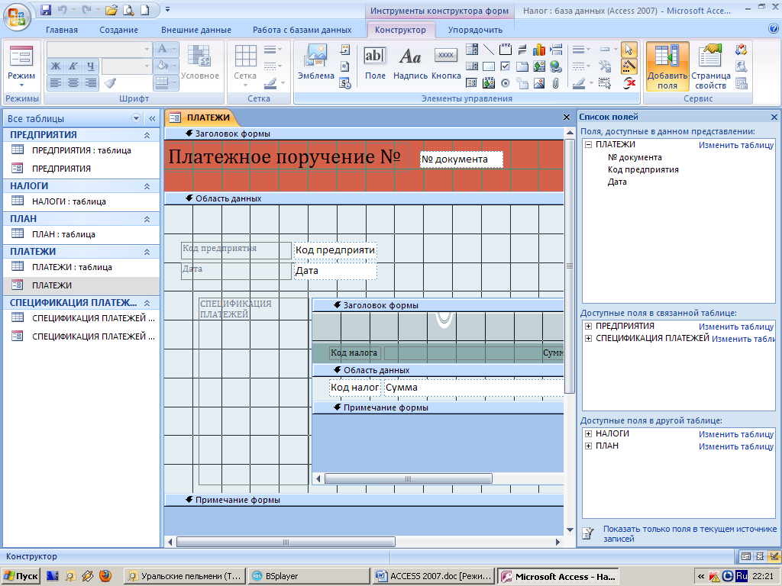и крестообразным курсором в области данных главной формы вычертим прямоугольник, в котором будет располагаться поле со списком. Это поле в дальнейшем будет представлять наименование предприятия.
В появившемся первом окне предлагается выбрать источник значений для списка. Выбрать «Объект «Поле со списком» будет использовать значения из таблицы или запроса». Нажать Далее.
В следующем окне выберем таблицу – источник Список предприятий и нажмём Далее.
В следующем окне из доступных полей выберем Наименование предприятия, нажмём Далее. В следующем окне порядок сортировки не указываем. Если наименование предприятия не помещается по ширине столбца (это видно в следующем окне), то задать нужную ширину, раздвинув его. Нажать Далее.
В следующем окне отметим переключатель Сохранить в поле и выберем в раскрывшемся списке Код предприятия, в которое будут вводиться значения из списка.
Нажать Далее. В последнем окне можно задать подпись для поля со списком. Нажать Готово.

Редактирование подчиненной формы
Выполним редактирование подчинённой формы.
В окне подчиненной формы Спецификация платежей выполнить необходимое редактирование (изменение текста заголовков, формы, шрифта, цвета и так далее). Нажать клавишу Shift и выделить надпись Спецификация платежей и остальную часть подчиненной формы. На выделенном нажать правую кнопку мыши и в раскрывшемся списке выбрать Макет и Удалить. Так же удалить Макет для остальных элементов подчиненной формы.
Выделить надпись Спецификация платежей и удалить её с помощью клавиши Delete.
В области данных подчинённой формы создать поле со списком для наименования налога:
а) После размещения поля со списком открывается окно мастера. В первом окне предлагается выбрать источник значений для списка. Поставьте переключатель на значение «Объект "поле со списком" будет использовать значения из таблицы или запроса». Нажмите кнопку Далее.
б) Выберите таблицу-источник Налоги и нажмите кнопку Далее. Выберите поле Наименование налога, кнопка Далее.
в) Задайте ширину списка (раздвинув границу курсором мыши) и скройте ключевой столбец. Кнопка Далее.
г) Сохраните значение в поле Код налога. Кнопка Далее и нажмите кнопку Готово.
д) Появившуюся надпись ПолеСоСписком4 удалить, а в области Заголовка подчиненной формы создать надпись Налог.

Создание кнопок
Для формирования кнопок перехода к следующему или предыдущему документу ПЛАТЕЖИ создадим кнопки. В режиме конструктора на панели элементов щелкнуть кнопку 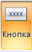 (Кнопка). Видоизменившимся крестообразным курсором начертить кнопку в области заголовка главной формы. В появившемся окне Создание кнопок выбрать в категории Переходы по записям действие Следующая запись и нажать Далее>. Поставить переключатель на текст и ввести текст Следующее платежное поручение. Нажать Далее>, затем Готово.
Аналогично создать кнопку Предыдущее платежное поручение.
- Раздвинуть область примечания главной формы.
- Разместить кнопки (обозначать рисунком из списка)
- Новое платежное поручение (действие в категории Обработки записей Добавить запись),
- Удалить платежное поручение (действие в категории Обработки записей Удалить запись)
- Закрыть форму.
Замечание:.
Созданные кнопки дублируют некоторые действия, доступные через элементы управления окна формы.
Чтобы управление было доступно только через кнопки, размещенные в форме, нужно изменить некоторые Свойства формы в режиме конструктора.
Если не открыто Окно свойств главной формы, необходимо щелкнуть правой кнопкой мыши вне области формы за пределами сетки, то есть по тёмному участку. Появляется контекстное меню. Выбрать команду Свойства.
В появившемся Окне свойств на вкладке Макет установить значение Нет для свойств Кнопки перехода, Кнопка закрытия, так как для этих действий в форме созданы соответствующие кнопки. Значение Отсутствуют для свойств Полосы прокрутки и Кнопки размеров окна. Эти элементы управления исчезнут из окна формы.
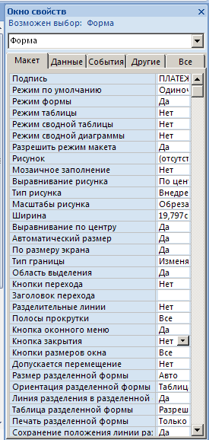

Вычисление в форме
В платёжном поручении, как правило, должна быть указана общая сумма платежа. Чтобы получить её в форме, следует создать в подчинённой форме, в области Примечание формы формулу =Sum([Сумма]).
Последовательность действий:
- На панели элементов щёлкнуть по кнопке Поле 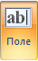 и с помощью курсора +ав вычертить область свободного поля, в которой будет получена сумма.
- На панели инструментов нажать кнопку Свойства. В появившемся окне открыть вкладку Данные и нажать кнопку 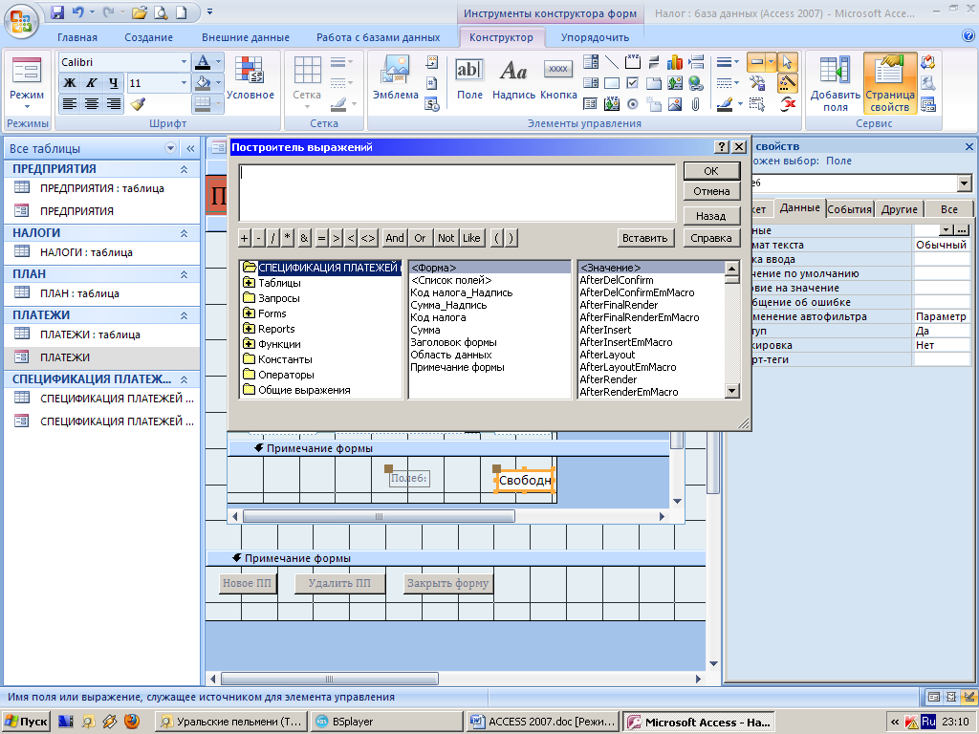 (многоточие).
- В открывшемся окне Построителя выражений внизу имеются три окна. В первом выведены папки (таблицы, запросы, формы, функции и так далее). Во втором окне показаны элементы активного объекта в первом окне. В третьем окне можно выбрать функцию.
В нашем случае:
а) в первом окне выбрать Функции, а затем Встроенные функции;
б) в третьем окне выбрать из списка функцию Sum или вручную набрать функцию Sum(), удалить содержимое внутри скобок;
в)в первом окне активизировать Спецификация платежей;
г) во втором окне выбрать <Список полей>;
д) в третьем окне щёлкнуть по полю Сумма;
е) нажать кнопку Вставить, получим выражение Sum([СУММА]), нажать ОК;
ж) в окне Свойства установим для этого поля формат и число десятичных знаков. Для этого открыть вкладку Макет, выбрать формат Денежный;
з) закрыть окно Свойства;
и) изменить надпись вместо «поле…» на «Общая сумма платежа».
Фрагмент формы Платежи в режиме конструктора примет вид:
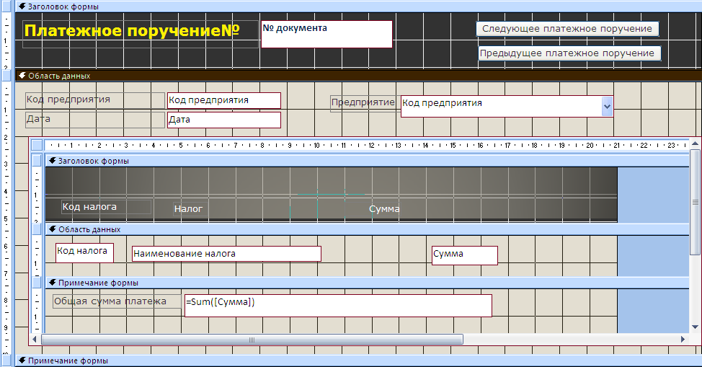
Закрыть конструктор форм.
Результатом выполнения заданий № 4 и 5 является составная форма Платежное поручение
Пример формы Платежное поручение предстаывлен на рисунке формы 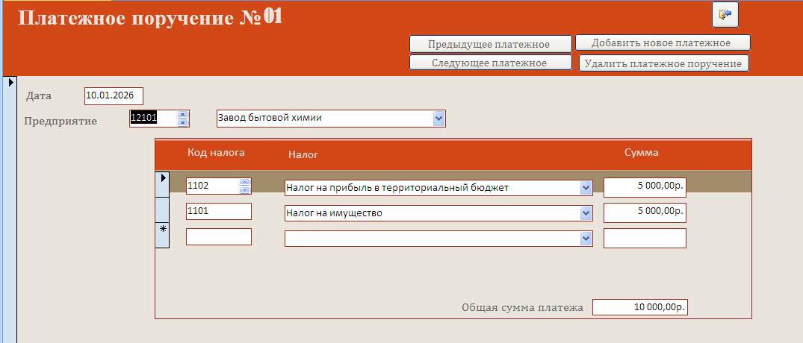

ВВОД И КОРРЕКТИРОВКА ДАННЫХ

Ввод исходных данных в таблицы БД
Для ввода данных в таблицы используются формы.
После ввода данных через формы будут заполнены все таблицы БД.
Таблица Платежи
Номер  документа | Код пред. | Дата  перечисления (заполните!)
01 | 16101
01 | 16102
02 | 16101
03 | 16101
03 | 16102
04 | 16101
04 | 16103
05 | 16103
06 | 16102

Таблица Спецификация платежей
Номер документа | Код предприятия | Код налога | Сумма оплаты
01 | 16101 | 1 | 50000
01 | 16101 | 2 | 50000
01 | 16102 | 3 | 150000
02 | 16101 | 1 | 50000
03 | 16101 | 2 | 50000
03 | 16102 | 2 | 100000
03 | 16102 | 3 | 150000
04 | 16101 | 1 | 100000
04 | 17103 | 1 | 100000
04 | 18103 | 2 | 100000
05 | 18103 | 1 | 500000
06 | 18102 | 2 | 20000
06 | 12102 | 3 | 100000

Корректировка таблицы
Данные можно корректировать с помощью форм и непосредственно в таблицах.
Если необходимо откорректировать данные непосредственно в таблице, то существует возможность:

- Добавить запись в таблицу: открыть таблицу, установить курсор на пустую строку в конце таблицы и ввести значения полей, закрыть таблицу.
- Удалить запись (фрагмент записей): открыть таблицу, выделить удаляемую запись (фрагмент записей) и нажать клавишу Delete, закрыть таблицу.
Для удаления незавершенной записи достаточно нажать клавишу ESC.
- Внести изменения в значение поля: открыть таблицу, установить курсор в поле, внести изменения, если потребуется вернуть прежнее значение, нажать клавишу ESС, закрыть таблицу.
- Изменить порядок следования полей.
Выполните изменение порядка следования полей.
Практическое задание № 6. В таблице Платежи поле ДАТА установить перед полем Код предприятия.
Для изменения порядка следования полей:
- открыть таблицу Список платежей;
- выделить столбец Дата (щелкнув по заголовку столбца), снова щелкнуть левой кнопкой мыши по заголовку выделенного столбца и, не отпуская, перенести этот столбец на новое место (толстая вертикальная черта указывает на то место, где будет находиться поле после перемещения).
Эти изменения будут отображаться только при просмотре данных в таблице. Структура таблицы не изменится.

Отчет:
Выполненные задания сдать преподавателю.
Критерии оценивания: При оценивании объектов учитывается внешний вид форм, полнота выполнения заданий.
«зачтено» выставляется студенту за выполненные задания в полном объеме.

